

Lebanese University

Faculty of Sciences

Nabataea

**Projet 5 :**

**Implémentation de SQuid Proxy**

**Préparé par :**

**Mahdi Khashab & Maysa Abou Jamra**

**Dirigé par :**

**Docteur Mohamad Chaïto**

Ce qui était demandé:

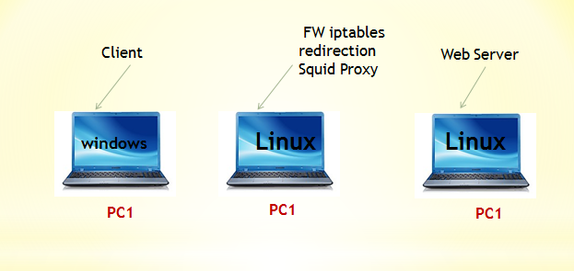

Apres l’installation du squid et du web server sur la machine virtuelle de ce même PC les étapes à suivre sont :

**1. Test de la connexion.**

**2. Configuration chez le client.**

**3. Configuration du squid proxy.**

**4. Configurant du web server.**

**1) Test de la connexion**

On effectue des pings pour tester la connexion avant tout.

**a)** Du client au Quid proxy

**b)** Du client au Web Server

**c)** Du Proxy au Client

**d)** Du Proxy au Web Server

**e)** Du Web Server au Client

**f)** Du Web Server au Quid proxy

**2) Configuration chez le client**

Sur le Firefox dans « Connexion Settings », on remplit la case http Proxy par l’@IP du squid qu’on trouve de la commande ifconfig avec un numéro de port : 3128 que squid utilise.

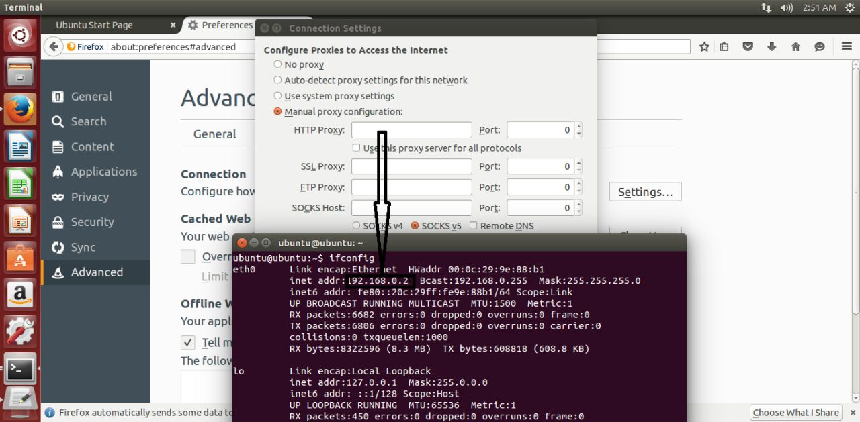

**3) Configuration du quid proxy**

Avant tout on doit vérifier que la connexion a réussi à travers les pings :

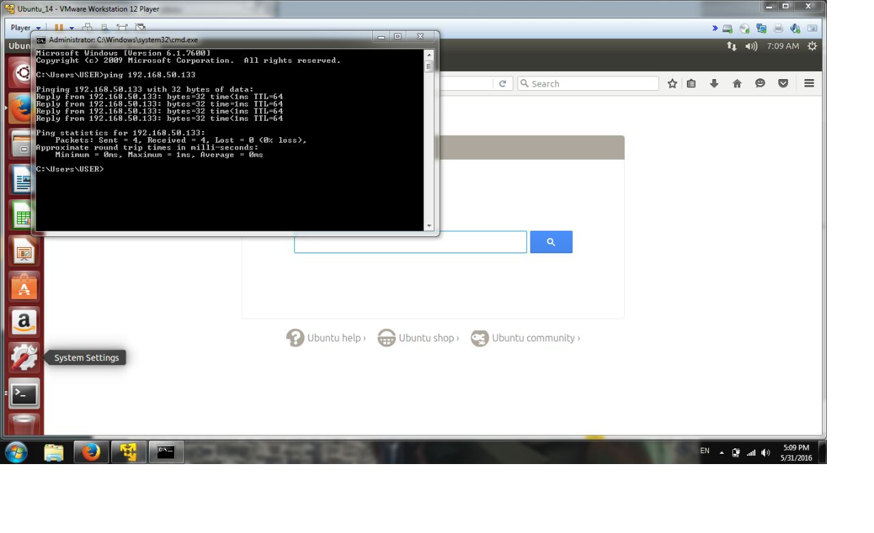

***a)IP tables redirection***

On utilise les commandes suivantes pour allouer tous le trafic http:

* suds pintables -A INPUT -p top --deport 80 -m contract --castrate NEW,ESTABLISHED -j ACCEPT
* suds pintables -A OUTPUT -p top --sport 80 -m contract --castrate ESTABLISHED -j ACCEPT.

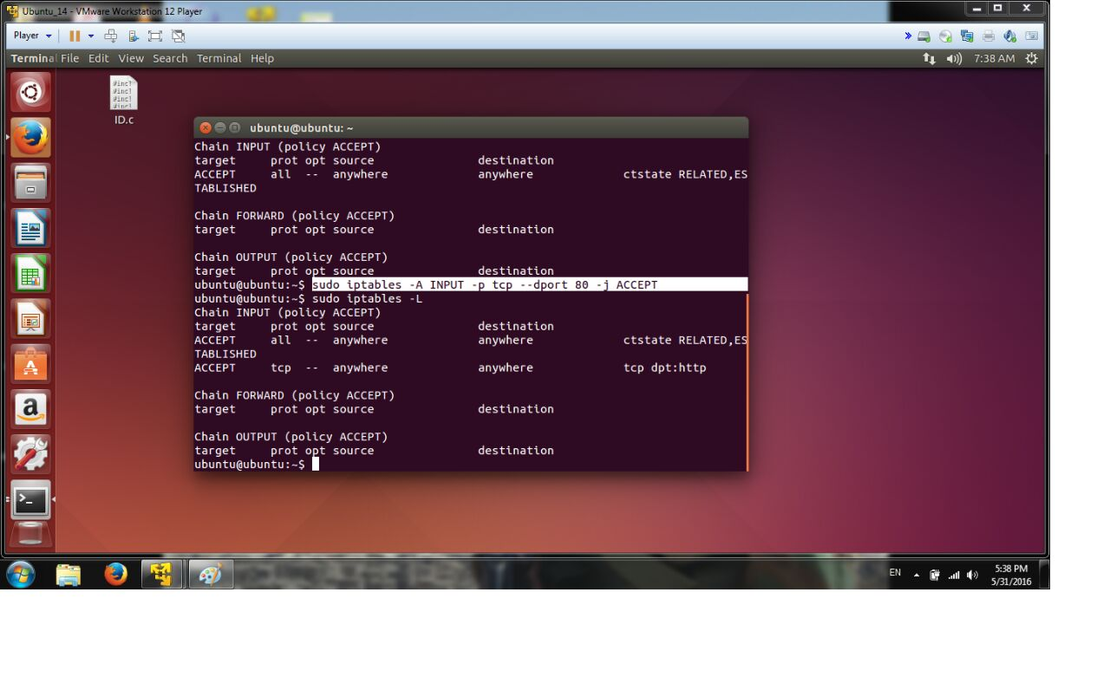

Apres on utilise la commande sud iptables –L pour vérifier.

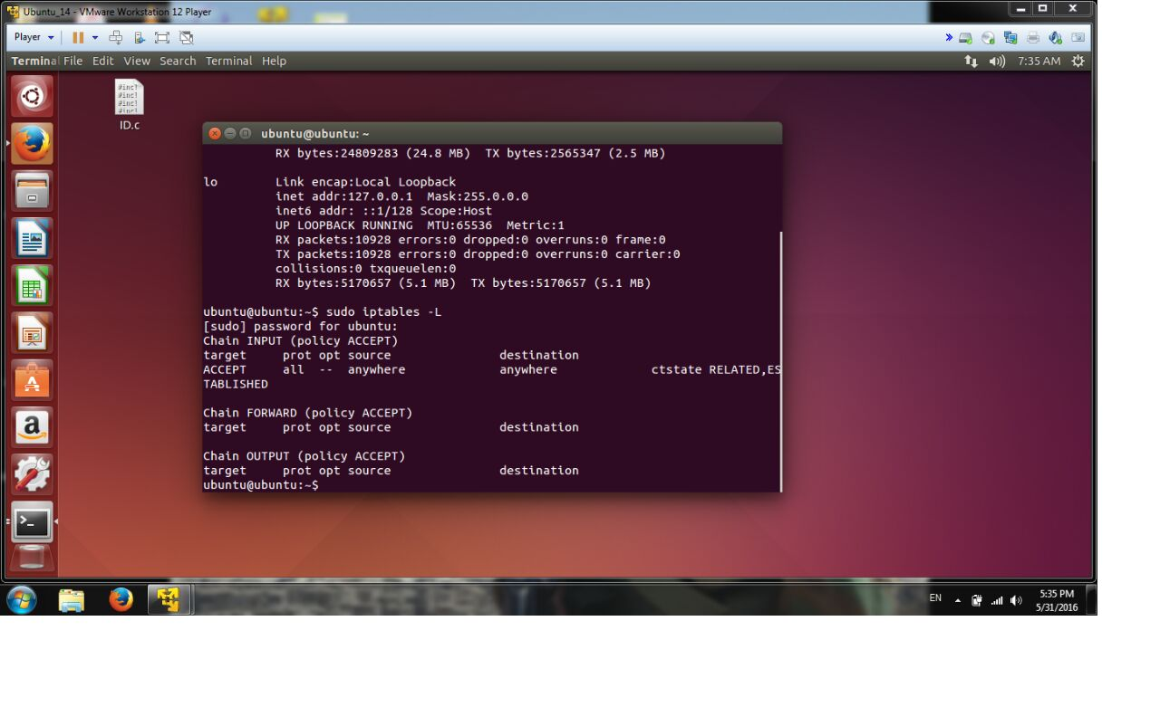

***b) Configuration du squid***

Pour faire la configuration, il faut ouvrir le fichier squid.conf qu’on trouve dans quid.

On Copie ce fichier à un autre fichier avec l’extension squid.conf.bak.

On ouvre ce fichier avec texte editor avec la permission rot.

Par défaut, tous les requetés d’accès sont refuses alors on alloue l’accès aux listes qui sont mises comme commentaire.



Quand on change dans son fichier, on doit arrêter puis démarrer le service quid pour que la nouvelle configuration sera prise en compte.

Suds service squid3 stop

Suds service squid3 start



On peut changer le nom qui apparait dans ce message dans la dernière ligne (après by) de cette façon :

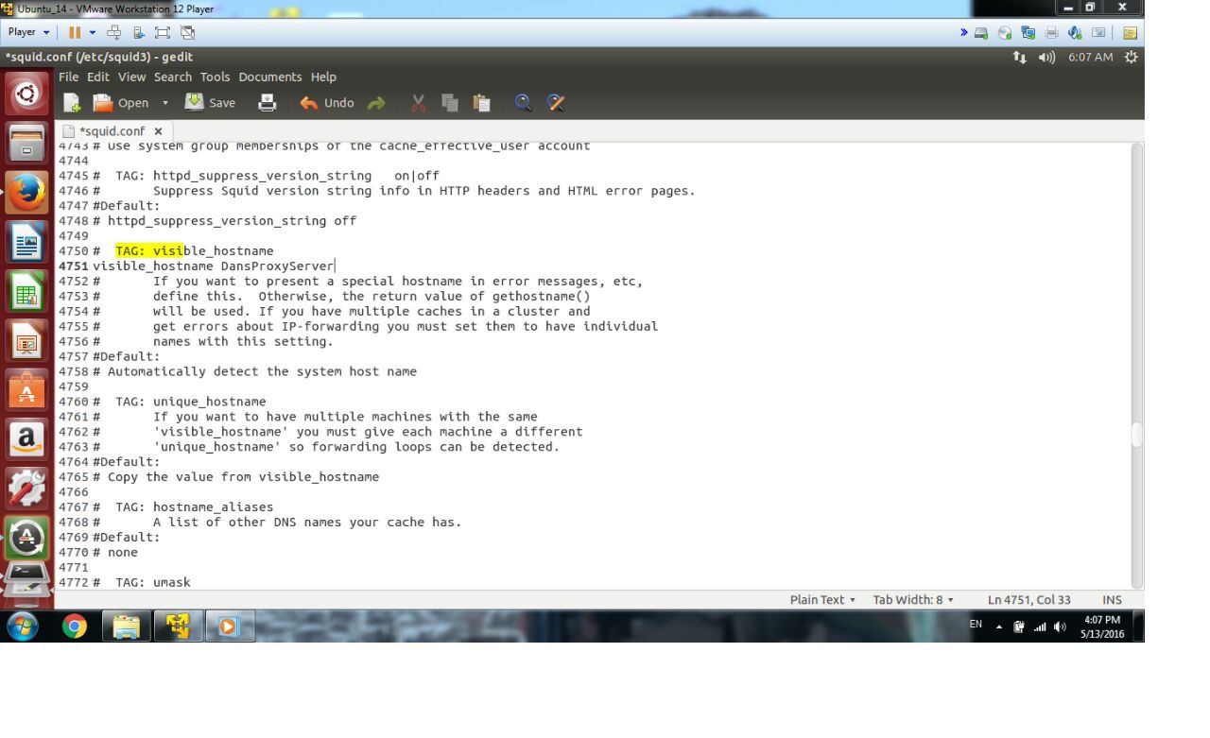

Il faut relever les commentaires devant http Access allo.

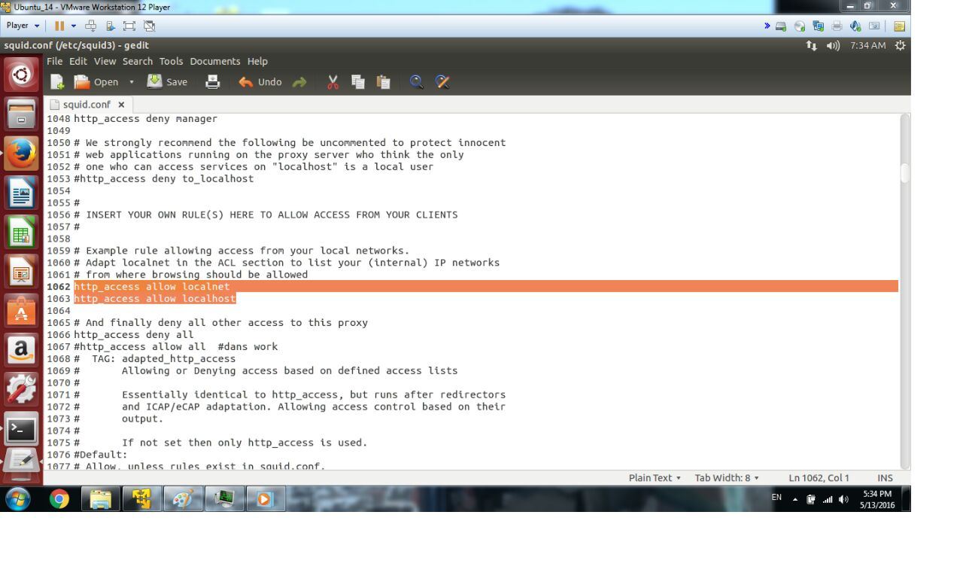

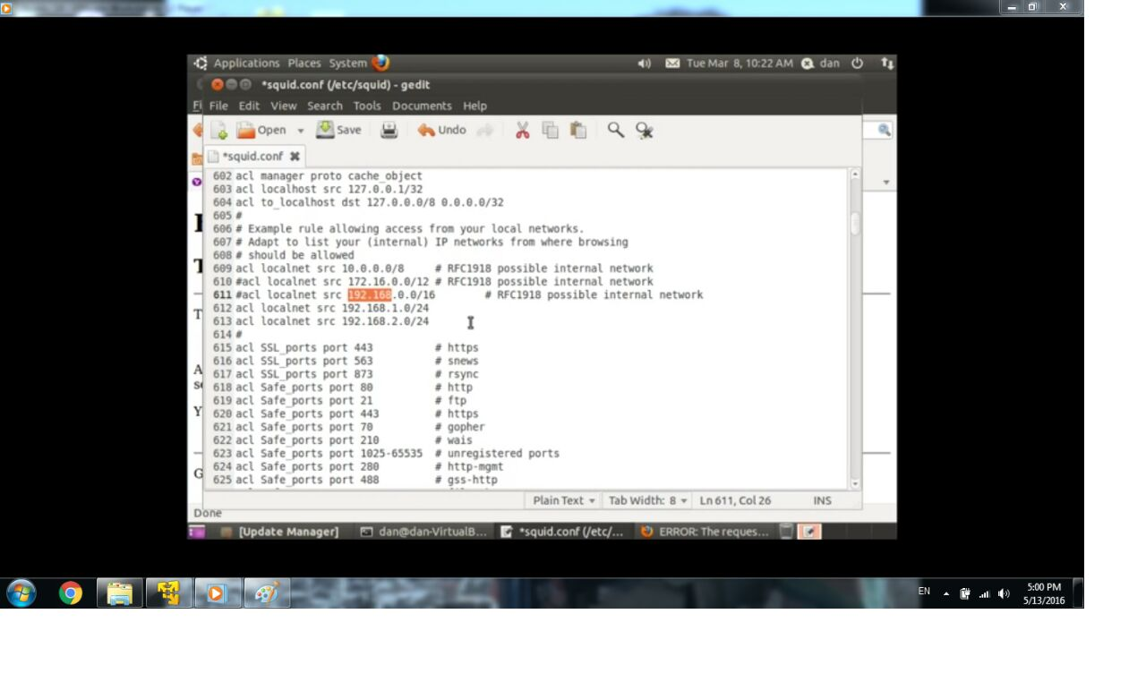

Dans l’Access List on peut maintenant refuser quelques sites et allouer des autres à travers ce fichier de configuration de proxy.

http Access allow|deny namofsite

On bloque de cette façon le site : msn.com

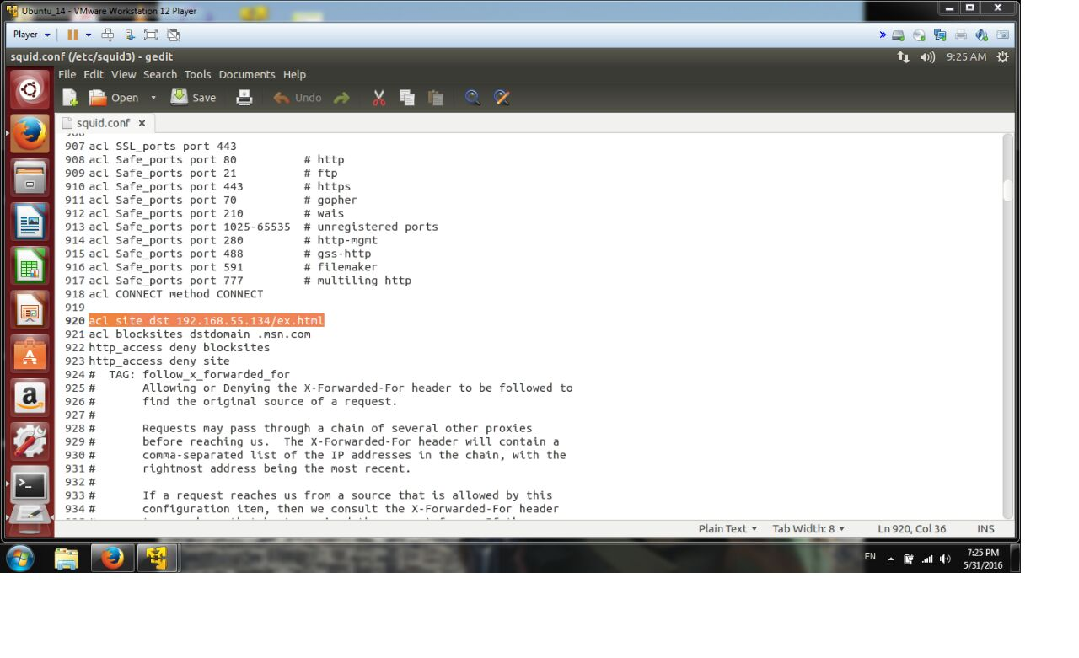

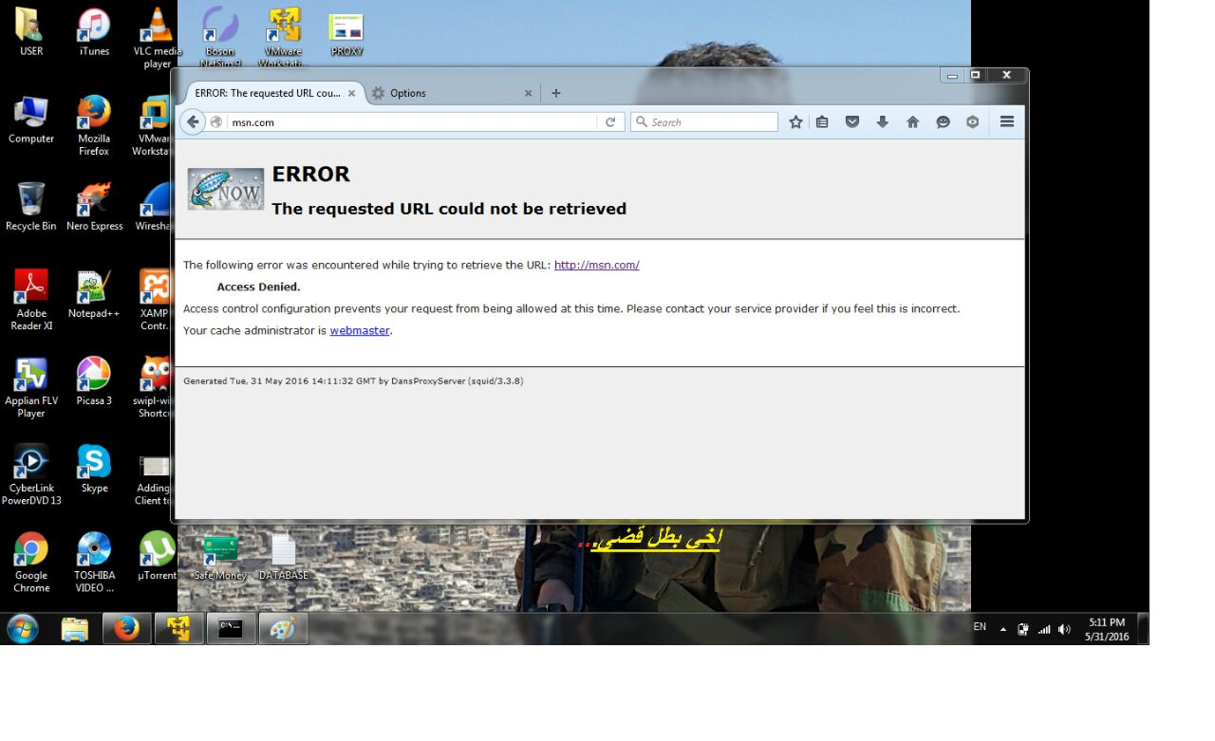

Le client connecte a proxy ne peux pas maintenant ouvrir le msn car c’est refuse par squid .

On a une page sur le web server (ex.html) .

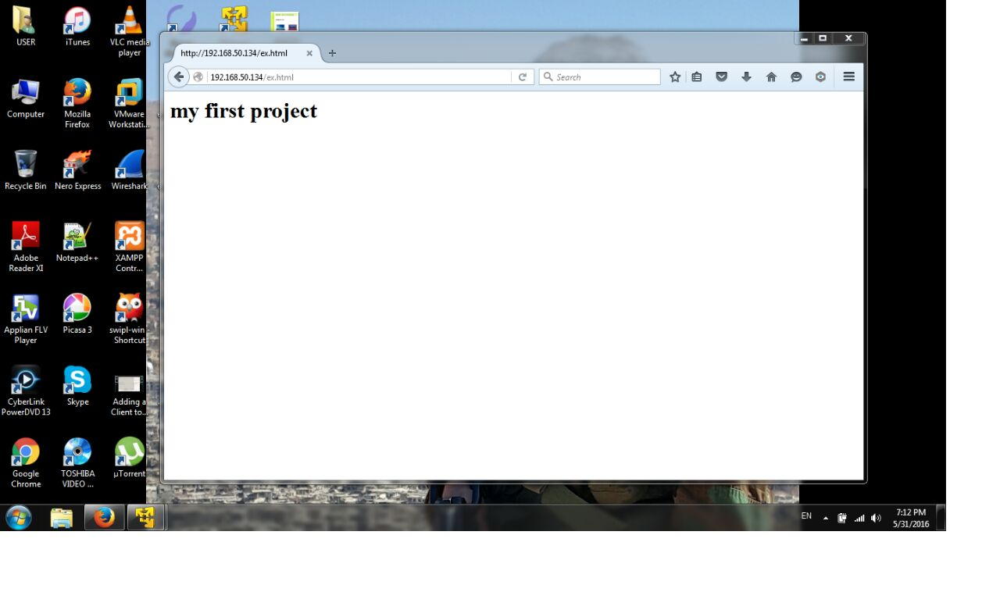On doit ne pas permettre au client d’accéder a cette page alors on change dans la configuration du proxy et maintenant ce client ne peux plus accéder a cette page.

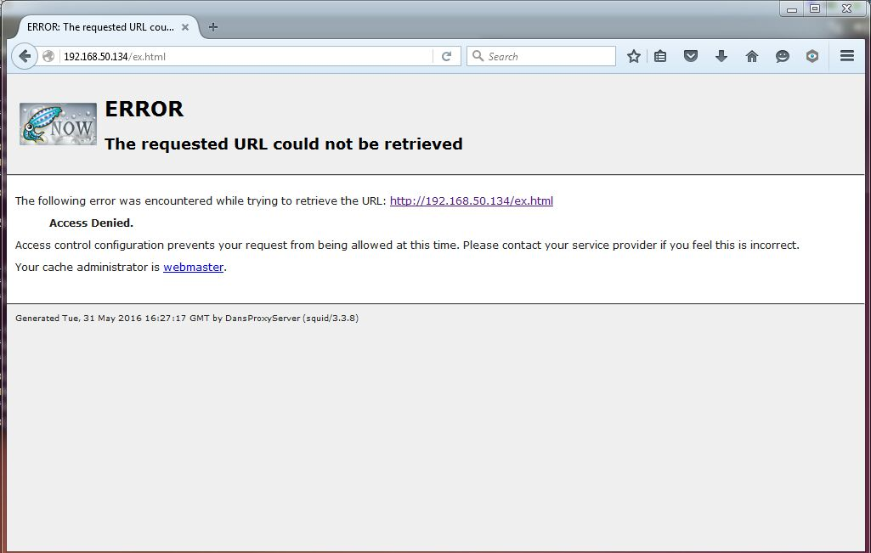

**4) Configuration du web server**

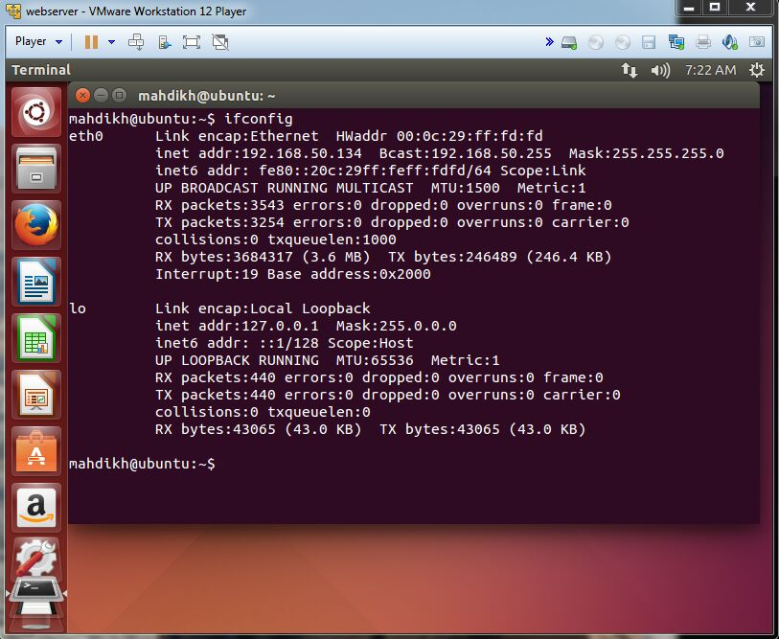

Chez le web server je fais la configuration.

Et chez le client on met l’adresse IP du serveur /nom de la page pour accéder a une page chez le web server

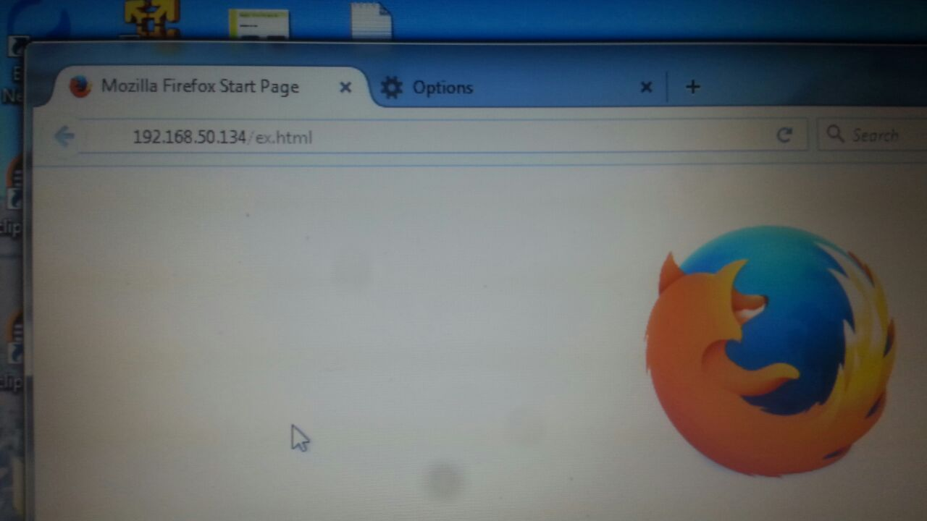

Et de cette façon on peut accéder a des pages chez le web server et des autres sont bloqués par le squid…